CURRICULUM VITAE
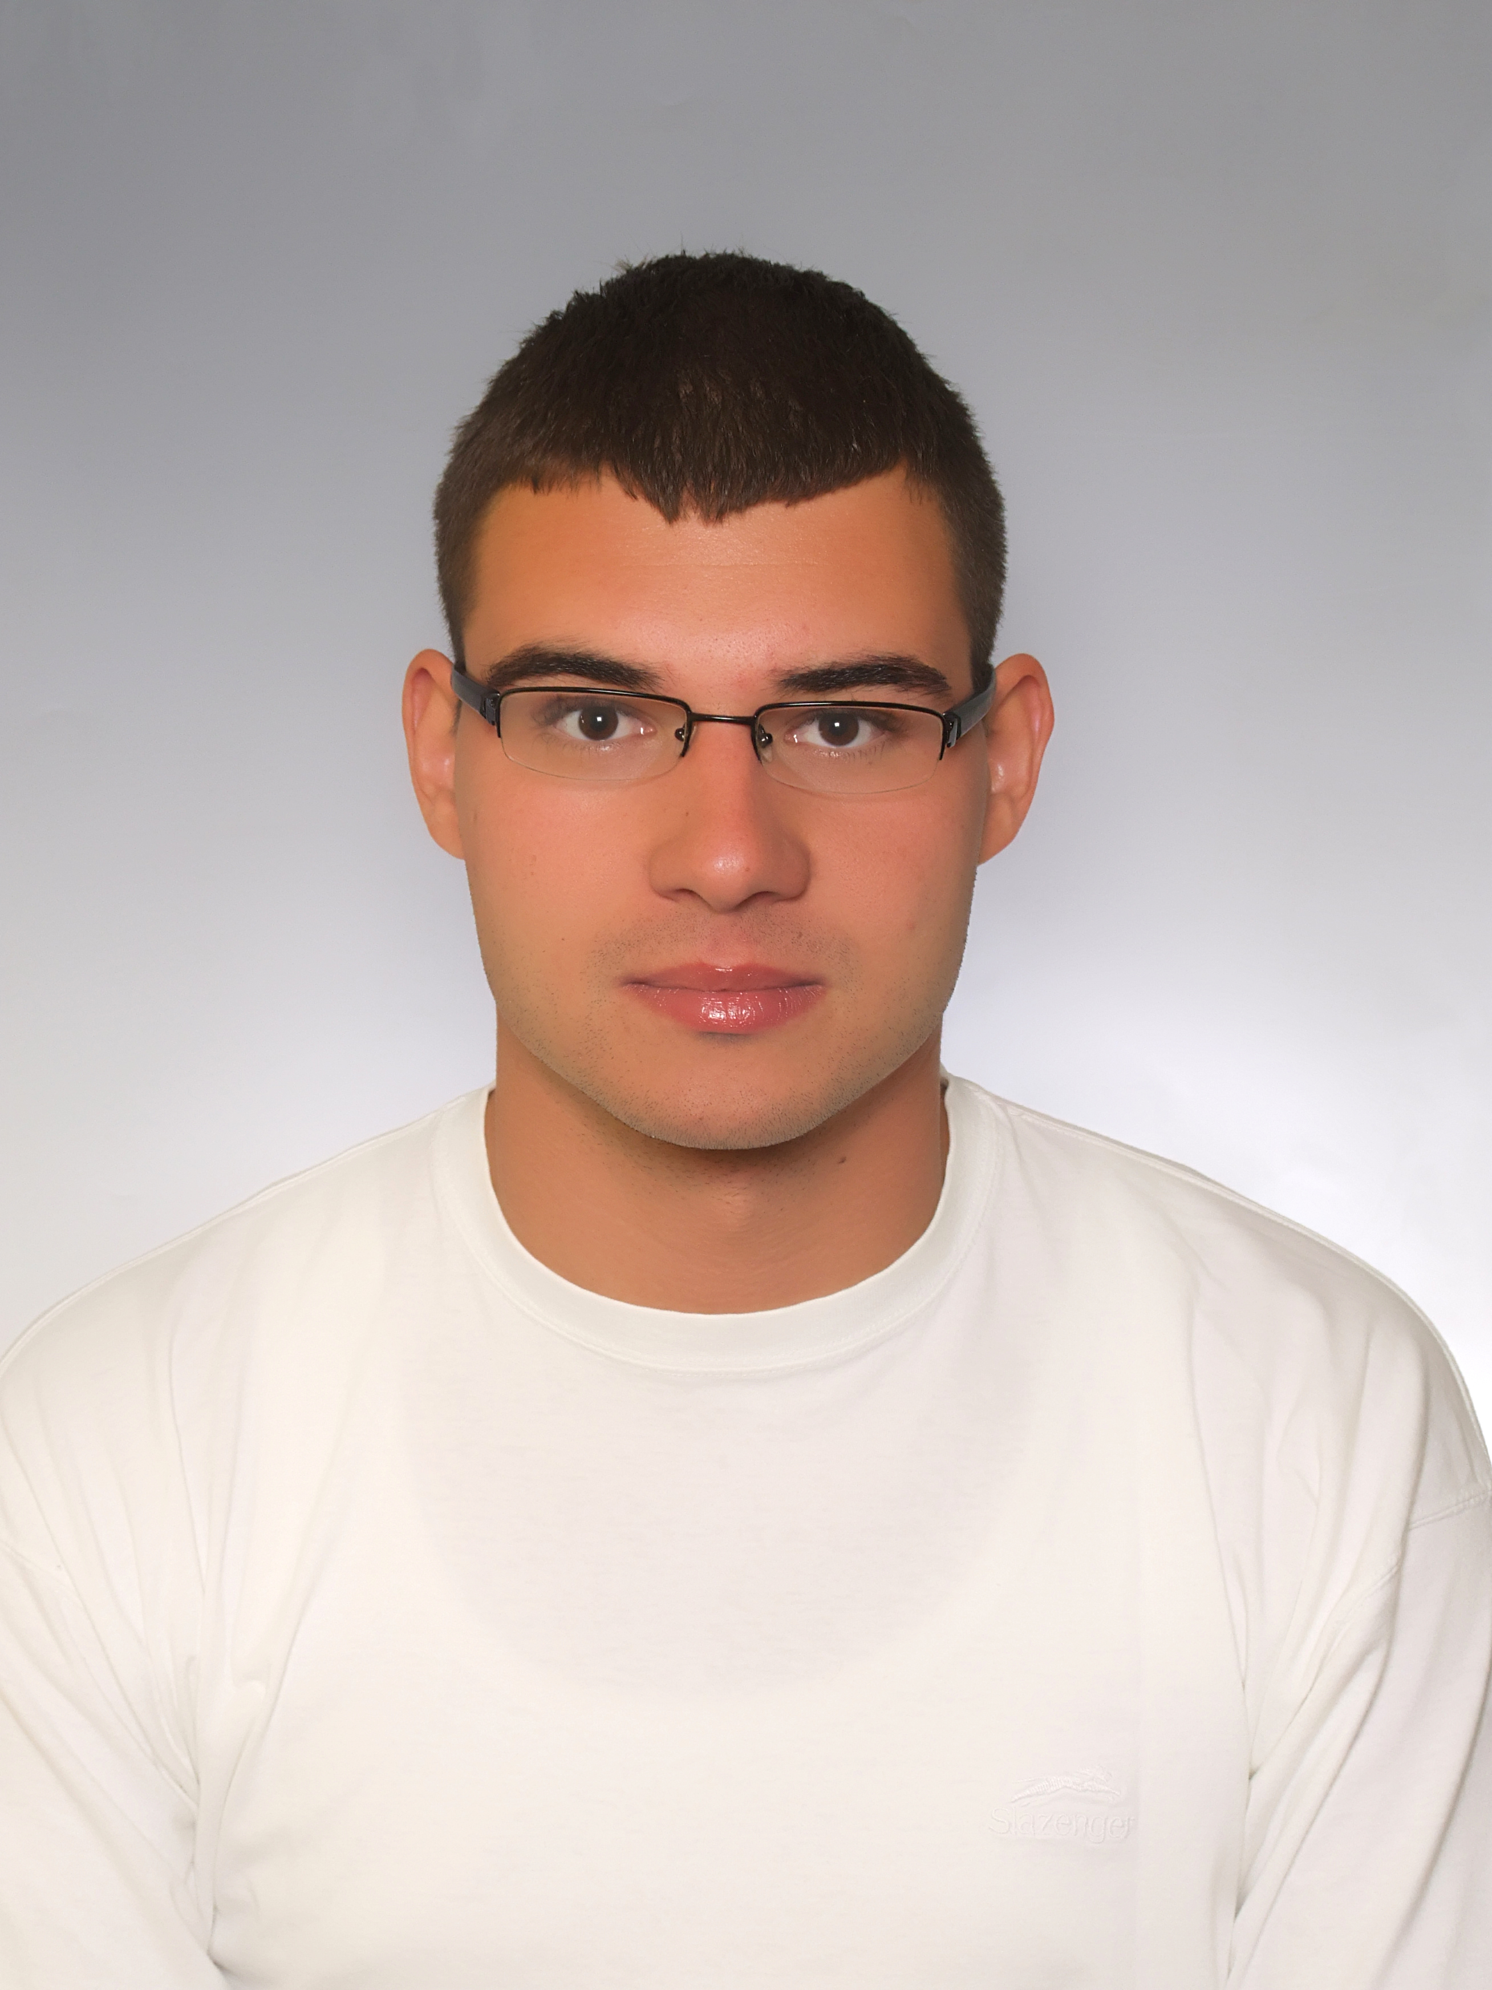

Pavlović Ivan
Jurija Gagarina 127/71, 11070 Novi Beograd, BEOGRAD
Tel: 011/2171-153
Mob: 064/1489-639 i 060/1807-985
e-mail: pavlovic_ivan85@yahoo.com

PROFIL

- Rođen 18.07.1985. u Beogradu;
- Radan, odgovoran i ambiciozan;
- Istrajan i komunikativan, sposoban za individualni, kao i za timski rad, ali i van mesta boravka;
- Voljan za dalje usavršavanje;
- Iskusan u ophođenju i saradnji sa osobama različitih nacionalnosti, fizičkih i mentalnih sposobnosti.

OBRAZOVANJE

Osnovno obrazovanje
1992-2000. godine, Osnovna škola "20. oktobar" – Novi Beograd

Srednje obrazovanje
- 2000-2003. godine, Elektroprivredna škola – Beograd
Stečeno zvanje – Elektromehaničar za termičke i rashladne uređaje (III stepen)
- 2004. dokvalifikacija za IV stepen
Stečeno zvanje – Elektrotehničar automatike.

Visoko obrazovanje
- 2011. Geografski fakultet Univerziteta u Beogradu – studijska grupa Prostorno planiranje
Stečeno zvanje (VII/1 stepen) - Diplomirani prostorni planer.

RADNO ISKUSTVO

- 01.06. – 03.10.2005. – "Pošta Srbije", RJ "Beogradski venac"

Posao: Dostavljač pismonosnih pošiljaka

- 01.07. – 15.08.2006. - "Pošta Srbije", RJ "Beograd-Centar"

Posao: Dostavljač paketskih pošiljaka

- 15.12.2008. – 01.02.2009. – "Telekom Srbija" a.d.

Posao: Operater službe 988

- 16.11.2009. – 31.12.2011. - "Telekom Srbija" a.d.

Posao: Operater službe 977

- 10.08.2011. – 10.06.2012. i angažovanje po događaju - Sportski savez Srbije – sektor "Volonteri" i Olimpijski komitet Srbije

Posao: Koordinator volontera

- 18.03. – 30.09.2013. - "Pošta Srbije", RJ "Beogradski venac"

Posao: Dostavljač pismonosnih pošiljaka

- 13.11.2012. – položen stručni ispit Zaštita od požara

SPOSOBNOSTI

- Odlično poznavanje i korišćenje operativnih sistema Windows: Word, Excel, Power Point, Internet Explorer, Outlook Express;
- Napredno poznavanje engleskog i španskog jezika;
- Završen početni A kurs italijanskog jezika;
- Vozačka dozvola B kategorije;
- Lidersko iskustvo.

AKTIVNOSTI

Volontirao u organizaciji Universiade Belgrade 2009 na različitim takmičenjima – sektor Logistika (Eurovision Song Contest Belgrade 2008, 10th World University Taekwondo Championship 2008, 10th World Rowing Championships 2008, NLB Final Four 2009 i 25th Universiade Belgrade 2009, sport - skokovi u vodu); aktivan član organizacije UNICEF, volonter Teniskog saveza Srbije na takmičenjima Fed Cup 2010 by PNB PARIBAS Srbija vs Rusija, Davis Cup 2010 by PNB PARIBAS Srbija vs SAD i Davis Cup 2010 by PNB PARIBAS Srbija vs France, Serbia Open Belgrade 2010, European Athletics Convention Belgrade 2010, European Junior Championships Belgrade 2011 – swimming, diving and synhronised swimming, European Championships 2011 - 25m/50m/300m/RT/Shutgun – Olimpic Shoting Range, 4th World Fudokan Shotokan Karate Championship Belgrade 2011, European Wrestling Senior Championship Belgrade 2012 – sektor VIP PROTOKOL, Belgrade Sport Tournament 2012 – sektor Atašei, World Rowing Cup Belgrade 2012 – sektor Swisstiming, merenje i GPS, Ashihara Sabaki svetsko prvenstvo u karateu 2012 itd.

OBJAVLJENI RADOVI:

- Pavlović, I. (2011): ”Drina – hidroenergetski potencijal Srbije“, u Planska i normativna zaštita prostora i životne sredine; Asocijacija prostornih planera Srbije i Geografski fakultet Univerziteta u Beogradu, mart 2011, Beograd
- Pavlović, I. (2012): ”Upravljanje gradom – šta znači governance?“, u Lokalna samouprava u planiranju i uređenju prostora i naselja; Asocijacija prostornih planera Srbije i Geografski fakultet Univerziteta u Beogradu, mart 2012, Beograd

